中北大学计算机科学与技术学院

实 验 报 告

专 业 计算机科学与技术
课程名称 计算机操作系统
学 号 1607064102
姓 名 王亚超

辅导教师 张元 成绩
实验日期 | 2018.10.25 | 实验时间 | 8:00-9:30
1．实验名称
银行家算法
2. 实验目的
通过编写一个模拟动态资源分配的银行家算法程序，进一步深入理解死锁、产生死锁的必要条件、安全状态等重要概念，并掌握避免死锁的具体实施方法。

3. 实验内容
（1）模拟一个银行家算法：
设置数据结构
设计安全性算法
（2）初始化时让系统拥有一定的资源；
（3）用键盘输入的方式申请资源；
（4）如果预分配后，系统处于安全状态，则修改系统的资源分配情况；
（5）如果预分配后，系统处于不安全状态，则提示不能满足请求
（6）以教材银行家算法例题为例，对程序进行测试。

4. 实验原理或流程图
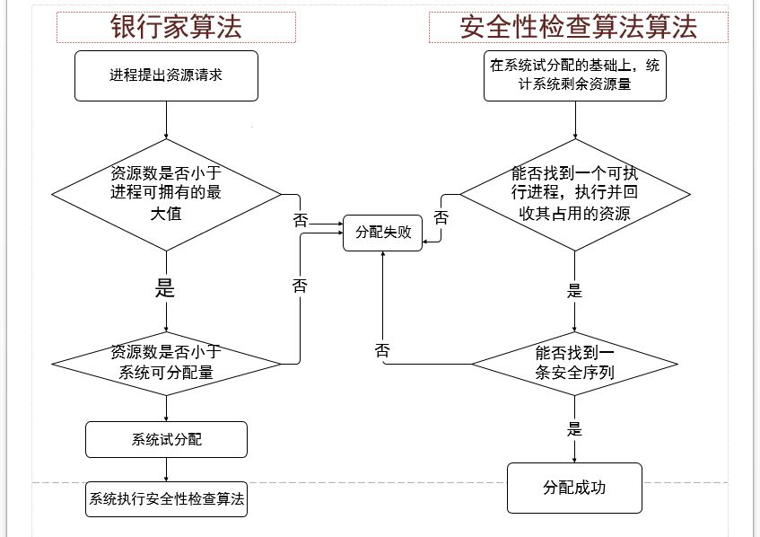

5. 实验过程或源代码
#include <iostream>
using namespace std;
int Available[100];
int Max[50][100];
int Allocation[50][100];
int Need[50][100];
int Request[50][100];
int Finish[50];
int p[50];
int m,n;

int Safe()
{
int i,j,l=0;
int Work[100];
for (i=0;i<n;i++)
Work[i]=Available[i];
for (i=0;i<m;i++)
Finish[i]=0;
for (i=0;i<m;i++)
{
if (Finish[i]==1)//Finish[i]==1Ϊtrue
continue;
else
{
for (j=0;j<n;j++)
{
if (Need[i][j]>Work[j])
break;
}
if (j==n)
{
Finish[i]=1;
for(int k=0;k<n;k++)
Work[k]+=Allocation[i][k];
p[l++]=i;
i=-1;
}
else continue;
}
if (l==m)
{
cout<<"OK, It's a SAFE state."<<endl;
cout<<"The safe state is:"<<endl;
for (i=0;i<l;i++)
{
cout<<p[i];
if (i!=l-1)
cout<<"-->";
}
cout<<'\n';
return 1;
}
}
}

int main()
{
int i,j,mi;
cout<<"input process number:";
cin>>m;
cout<<"input process kind:";
cin>>n;
cout<<"input MAX:"<<m<<"x"<<n;
for (i=0;i<m;i++)
for(j=0;j<n;j++)
cin>>Max[i][j];
cout<<"input Allocation:"<<m<<"x"<<n;
for (i=0;i<m;i++)
{
for(j=0;j<n;j++)
{
cin>>Allocation[i][j];
Need[i][j]=Max[i][j]-Allocation[i][j];
if (Need[i][j]<0)
{
cout<<"input"<<i+1<<"process"<<j+1<<"error";
j--;
continue;
}
}
}
cout<<"please input Available:";
for (i=0;i<n;i++)
cin>>Available[i];
Safe();
while (1)
{
cout<<"input request resource process:";
cin>>mi;
cout<<"request resource number:";
for (i=0;i<n;i++)
cin>>Request[mi][i];
for (i=0;i<n;i++)
{

if (Request[mi][i]>Need[mi][i])
{
cout<<"It is more need";
return 0;
}
if (Request[mi][i]>Available[i])
{
cout<<"It is more resource!";
return 0;
}
}
for (i=0;i<n;i++)
{
Available[i]-=Request[mi][i];
Allocation[mi][i]+=Request[mi][i];
Need[mi][i]-=Request[mi][i];
}
if (Safe())
cout<<"ok";
else
{
cout<<"sorry";
for (i=0;i<n;i++)
{
Available[i]+=Request[mi][i];
Allocation[mi][i]-=Request[mi][i];
Need[mi][i]+=Request[mi][i];
}}}}

6．实验结论及心得
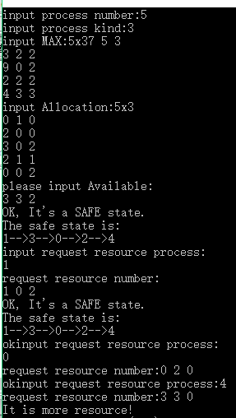

辅导教师 张元 成绩
实验日期 | 2018.11.01 | 实验时间 | 8:00-9:30
1．实验名称
进程控制管理

2. 实验目的
（1）熟悉Linux系统的命令行模式的应用；
（2）熟悉vi及GCC的使用
（3）加深对进程概念的理解，明确进程和程序的区别；
（4）进一步认识并发执行的实质；
（5）掌握进程控制过程。
3. 实验内容
（1）熟悉Linux操作系统的功能；
（2）编写好一个C语言程序，在GCC中进行编译。
（3）Linux操作系统中进程管理常用命令。
（4）完成Linux操作系统下的进程创建
4. 实验原理或流程图

5. 实验过程或源代码
#include <unistd.h>
#include <signal.h>
#include <stdio.h>
int pid1,pid2; // 定义两个进程变量
main( ) {
int fd[2];
char OutPipe[100],InPipe[100]; // 定义两个字符数组
pipe(fd); // 创建管道
while((pid1 = fork( )) == -1); // 如果进程1创建不成功,则空循环
if(pid1 == 0) { // 如果子进程1创建成功,pid1为进程号
lockf(fd[1],1,0); // 锁定管道
sprintf(OutPipe,"\n Child process 1 is sending message!\n"); // 给Outpipe赋值
write(fd[1],OutPipe,50); // 向管道写入数据
sleep(5); // 等待读进程读出数据
lockf(fd[1],0,0); // 解除管道的锁定
exit(0); // 结束进程1
}
else {
while((pid2 = fork()) == -1); // 若进程2创建不成功,则空循环
if(pid2 == 0) {
lockf(fd[1],1,0);
sprintf(OutPipe,"\n Child process 2 is sending message!\n");
write(fd[1],OutPipe,50);
sleep(5);
lockf(fd[1],0,0);
exit(0);
}
else {
wait(0); // 等待子进程1 结束
read(fd[0],InPipe,50); // 从管道中读出数据
printf("%s\n",InPipe); // 显示读出的数据
wait(0); // 等待子进程2 结束
read(fd[0],InPipe,50);
printf("%s\n",InPipe);
exit(0); // 父进程结束
}
}
}

6．实验结论及心得
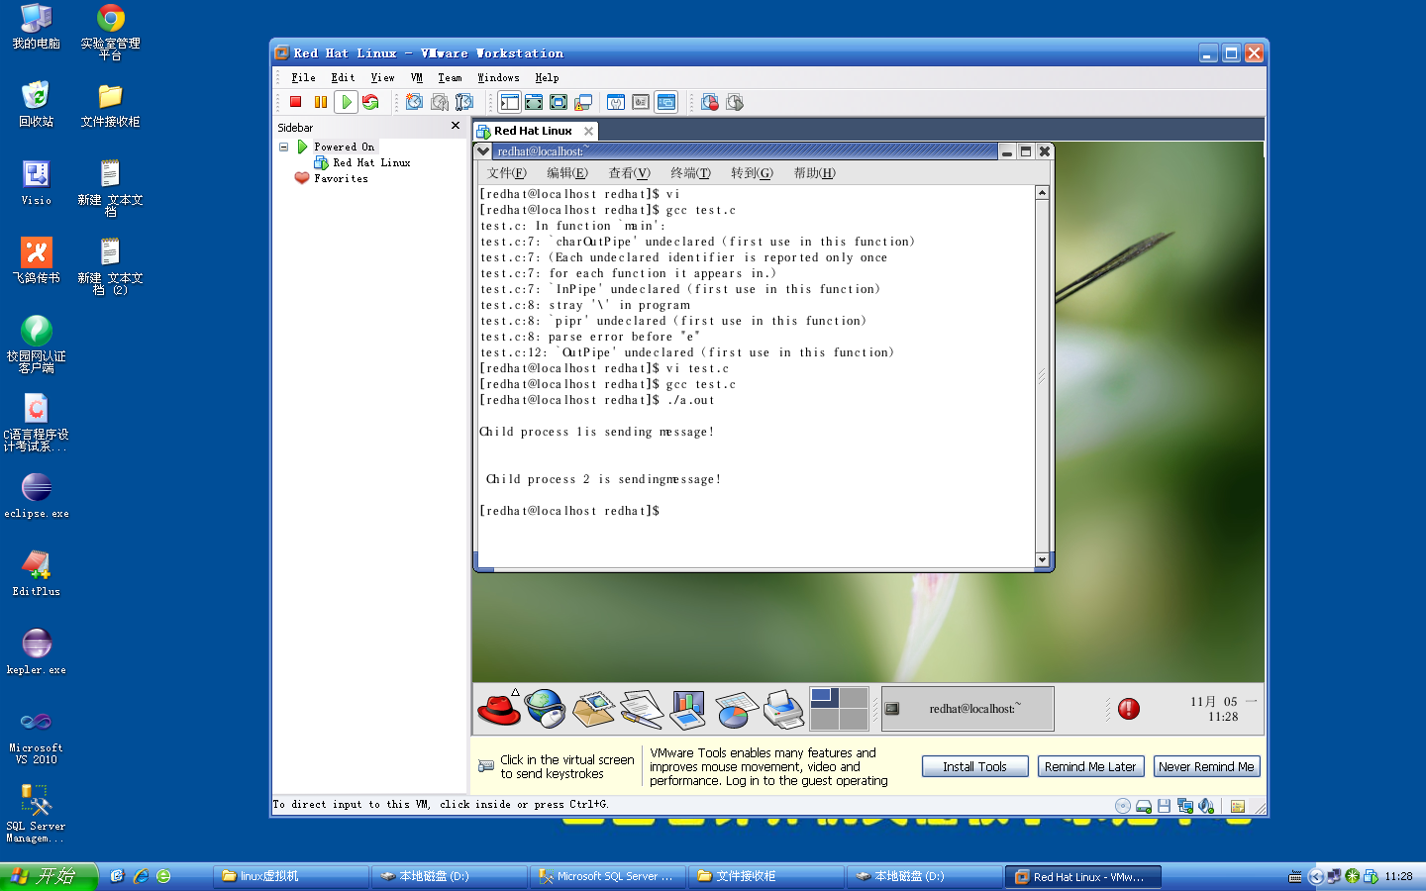

辅导教师 张元 成绩
实验日期 | 2018.11.08 | 实验时间 | 8:00-9:30
1．实验名称
生产者消费者算法

2. 实验目的
（1）进程的同步与互斥；
（2）掌握生产者、消费者问题的实现方法；
（3）掌握多线程的编程方法；
3. 实验内容
实现生产者、消费者问题：
（1） 假设循环缓冲队列中有6个缓冲单元；
（2） 生产者进程（线程）：生产出一个产品，即生产一个产品编号，往缓冲队列中“空”缓冲放产品；
（3） 消费者进程（线程）：消费出一个产品，从缓冲队列中装有产品的缓冲单元取出一个产品（产品编号）；
（4）保证两个线程之间的同步；
（5）要求输出缓冲队列中的变化情况，放产品和取产品对应的缓冲区的序号。
4. 实验原理或流程图
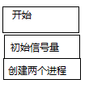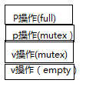（消费者进程）
生产者进程：
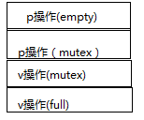

5. 实验过程或源代码
#include <stdio.h>
#include <windows.h>

#define N 6

typedef int semaphore; /* 信号量是一种特殊的整型变量 */

semaphore mutex=1; /* 互斥访问 */
semaphore empty=N; /* 记录缓冲区中空的槽数 */
semaphore full=0; /* 记录缓冲区中满的槽数*/

semaphore buf[N]; /* 有N个槽数的缓冲区buf[N]，并实现循环缓冲队列 */
semaphore front=0, rear=0;

void p(semaphore *x) /* p操作 */
{
*x=(*x)-1;
}

void v(semaphore *y) /* v操作 */
{
*y=(*y)+1;
}

void produce_item(int *item_ptr)
{
*item_ptr='f'; /* full */
}

void enter_item(int x)
{
buf[front]=x;
printf("输入了 %c 到缓冲区 buf[%d]\n", buf[front], front);
front=(front+1)%N;
}

void remove_item(int *yy)
{

printf("从缓冲区 buf[%d] 取走 %c", rear,buf[rear]);

*yy=buf[rear];
buf[rear]='e'; /* enpty */
printf(" 因此缓冲区 buf[%d] 变成空了，用%c表示\n", rear, buf[rear]);
rear=(rear+1)%N;
}
void consume_item(int y)
{
printf("消费者从缓冲区取出的产品 %c\n", y);
}

void producer();
void consumer();

/* 生产者 */
void producer()
{
int item;

while(1){
Sleep(1000);
produce_item(&item);
p(&empty); /* 递减空槽数 */
p(&mutex); /* 进入临界区 */
enter_item(item); /* 将一个新的数据项放入缓冲区 */
v(&mutex); /* 离开临界区 */
v(&full); /* 递增满槽数 */
if(full==N) /* 若缓冲区满的话，唤醒消费者进程 */
consumer();
}
}

/* 消费者 */
void consumer()
{
int get_item;

while(1){
Sleep(1000);
p(&full); /* 递减满槽数 */
p(&mutex); /* 进入临界区 */
remove_item(&get_item); /* 从缓冲区中取走一个数据项 */
v(&mutex); /* 离开临界区 */
v(&empty); /* 递增空槽数 */
consume_item(get_item); /* 对数据项进行操作（消费）*/
if(empty==N) /* 若缓冲区全空的话，唤生产者进程 */
producer();
}
}

/* 调用生产者－消费者进程实现进程间同步 */
int main()
{
producer();
consumer();
return 0;
}

6．实验结论及心得
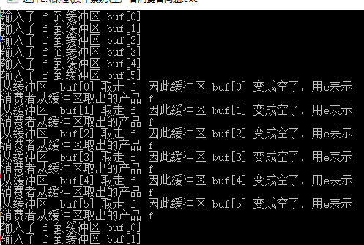
辅导教师 张元 成绩
实验日期 | 2018.11.15 | 实验时间 | 8:00-9:30
1．实验名称
页面置换算法
2. 实验目的
（1）了解内存分页管理策略；
（2）掌握调页策略；
（3）掌握一般常用的调度算法；
（4）学会各种存储分配算法的实现方法；
（5）了解页面大小和内存实际容量对命中率的影响。
3. 实验内容
模拟下述算法实现页面的置换过程：
（1）先进先出的算法（FIFO）
（2）最近最久未使用算法（LRU）
能对两种算法给定任意序列不同的页面引用串和实内存块数的组合测试,显示页置换的过程，并计算缺页次数、置换次数和缺页率。
4. 实验原理或流程图
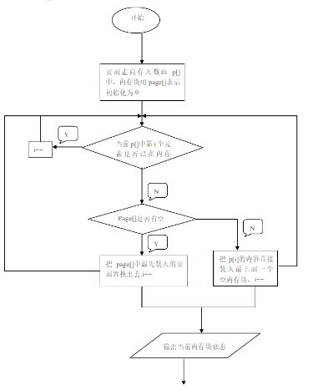 FIFO页面置换
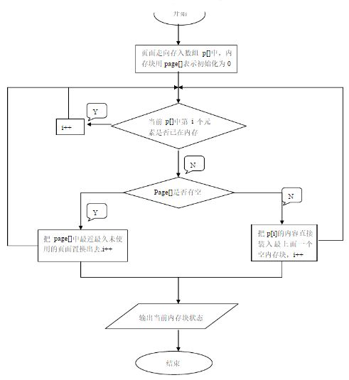 LRU页面置换

5. 实验过程或源代码
#include "stdio.h"
#include "stdlib.h"

typedef struct item
{
int num; //页号
int time; //等待时间，LRU算法会用到这个属性
}Pro;

int pageNum; //系统分配给作业的主存中的页面数
int memoryNum; //可用内存页面数

void print(Pro *page1); //打印当前主存中的页面
int Search(int num1, Pro *memory1); //在页面集memory1中查找num1，如果找到，返回其在memory1中的下标，否则返回-1

int main(void)
{
int i;
int curmemory; //调入内存中的页面个数
int changeNum;
int missNum; //缺页次数
float missRate; //缺页率
char c; //得到用户的输入字符，来选择相应的置换算法

Pro *page; //作业页面集
Pro *memory; //内存页面集

printf("输入系统分配给作业的主存中的页面数:");
scanf("%d", &pageNum);
printf("输入内存页面数:");
scanf("%d", &memoryNum);

page = (Pro*)malloc(sizeof(Pro)*pageNum);
memory = (Pro*)malloc(sizeof(Pro)*memoryNum);

for (i = 0; i<pageNum; i++)
{
printf("第 %d 个页面号为:", i);
scanf("%d", &page[i].num);
page[i].time = 0; //等待时间开始默认为0
}

do {
for (i = 0; i<memoryNum; i++) //初始化内存中页面
{
memory[i].num = -1; //页面为空用-1表示
memory[i].time = -1; //
}

printf("*****f:FIFO页面置换*****\n");
printf("*****l:LRU页面置换*****\n");
printf("*****请选择操作类型(f,l),按其它键结束******\n");
//fflush(stdin);
getchar();
scanf("%c", &c);

i = 0;
curmemory = 0;

if (c == 'f') //FIFO页面置换
{
changeNum=0;
missNum = 0;

printf("FIFO页面置换情况: \n");
for (i = 0; i<pageNum; i++)
{
if (Search(page[i].num, memory)<0)//若在内存中没有找到该页面
{
missNum++;
memory[curmemory].num = page[i].num;
print(memory);
curmemory = (curmemory + 1) % memoryNum; //找出最先进入内存的页面
}
}//end for
changeNum=missNum-memoryNum;
missRate = (float)missNum / pageNum;
printf("缺页次数：%d 置换次数：%d 缺页率: %f\n", missNum,changeNum, missRate);

}//end if

if (c == 'l') //LRU页面置换算法
{
changeNum=0;
missNum = 0;
curmemory = 0;

printf("LRU页面置换情况: \n");
for (i = 0; i<pageNum; i++)
{
int rec=Search(page[i].num, memory);
if (rec < 0) //若在内存中没有找到该页面
{
missNum++;
int j;
for (j = 0; j<memoryNum; j++) //找出最近最久未使用的页面
if (memory[j].time == -1) {
curmemory = j; break;
}
else if (memory[j].time > memory[curmemory].time)
curmemory = j;

memory[curmemory].num = page[i].num;
memory[curmemory].time = 0;
print(memory);

}
else memory[rec].time = 0;
int j;
for (j = 0; j<memoryNum; j++) //内存中的所有页面等待时间+1
if (memory[j].num != -1)
memory[j].time++;

}//end for
changeNum=missNum-memoryNum;
missRate = (float)missNum / pageNum;
printf("缺页次数：%d 置换次数：%d 缺页率: %f\n", missNum,changeNum, missRate);
}//end if

} while (c == 'f' || c == 'l');

return 0;
}

void print(Pro *memory1)//打印当前的页面
{
int j;

for (j = 0; j<memoryNum; j++)
printf("%d ", memory1[j].num);
printf("\n");
}

//在页面集memory1中查找num1，如果找到，返回其在memory1中的下标，否则返回-1
int Search(int num1, Pro *memory1)
{
int j;

for (j = 0; j<memoryNum; j++)
{
if (num1 == memory1[j].num)
return j;
}
return -1;
}

6．实验结论及心得
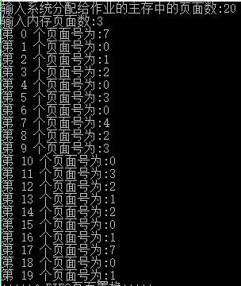
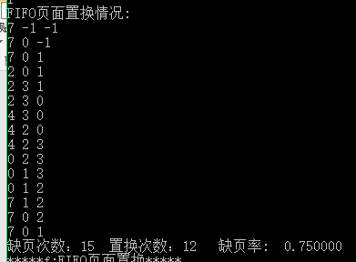
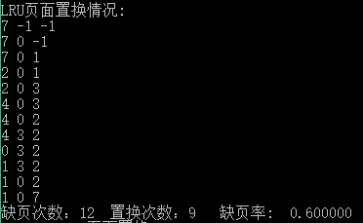

辅导教师 张元 成绩
实验日期 | 2018.11.22 | 实验时间 | 8:00-9:30
1．实验名称
磁盘调度算法
2. 实验目的
加深对磁盘调度算法的理解，进一步掌握先来先服务FCFS、最短寻道时间优先 SSTF、SCAN和循环SCAN算法的实现方法。
3. 实验内容
（1）选择磁盘调度算法；
（2）输入磁道序列访问请求；
（3）模拟FCFS、SSTF、SCAN和循环SCAN算法对磁盘调度的过程，计算每一次磁头移动的距离和平均寻道长度。
4. 实验原理或流程图
先来先服务：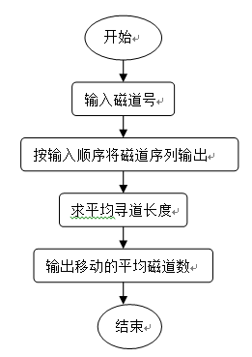

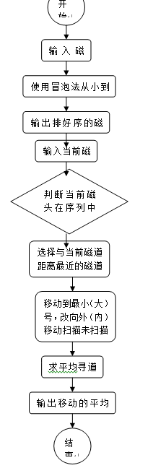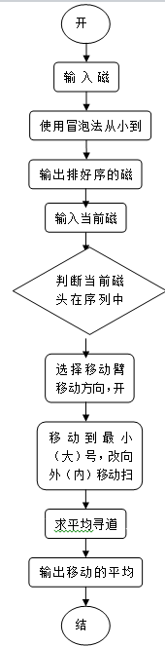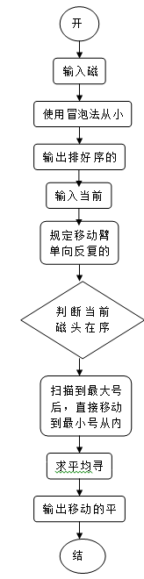
按顺序分别是SSTF、SCAN、CSCAN算法

5. 实验过程或源代码
# -*- coding: utf-8 -*-

import random
import copy
TRACK_MAX_COUNT = 100 #磁道的总数
TRACK_REQUEST_COUNT = 10 #请求访问的磁道数量
TRACK_START = 50
SCAN_DIRECTION = 1 # 1表示向磁道号增加的方向扫描，0表示向磁道号减小的方向
N_STEPSCAN = 4 # 表示请求队列被划分为长度为 N 的子队列

def FCFS(track_request):
queue_FCFS = track_request.copy()
queue_FCFS.insert(0,TRACK_START)
return queue_FCFS

def findNearest(current,track_request,visited):
minDis = TRACK_MAX_COUNT
minIndex = -1
for i in range(len(track_request)):
if visited[i] == False:
dis = abs( current - track_request[i])
if dis < minDis:
minDis = dis
minIndex = i
visited[minIndex] = True
return minIndex, minDis

def SSTF(track_request):
visited = [False] * TRACK_REQUEST_COUNT
queue_FCFS = []
current = TRACK_START #起始的磁道
for i in range(len(track_request)+1):
index, dis = findNearest(current, track_request, visited)
queue_FCFS.append(current)
current = track_request[index]
return queue_FCFS

queue_SCAN.append(TRACK_START)
current = TRACK_START
def SCAN(track_request):
global SCAN_DIRECTION
queue_SCAN = []

track_request_copy = copy.deepcopy(track_request)
track_request_copy.sort()
while track_request_copy.__len__() != 0:
if SCAN_DIRECTION == 1:
for track in track_request_copy.copy():
if TRACK_START <= track:
queue_SCAN.append(track)
track_request_copy.remove(track)
SCAN_DIRECTION = 0

if SCAN_DIRECTION == 0:
track_request_copy.reverse()
for track in track_request_copy.copy():
if TRACK_START >= track:
queue_SCAN.append(track)
current = track
track_request_copy.remove(track)
SCAN_DIRECTION = 1
return queue_SCAN

def CSCAN(track_request):
global SCAN_DIRECTION
queue_CSCAN = []
queue_CSCAN.append(TRACK_START)
track_request_copy = copy.deepcopy(track_request)
track_request_copy.sort()
i = 0
is_find = False

if SCAN_DIRECTION ==1:
while i < track_request_copy.__len__():
if (TRACK_START <= track_request_copy[i] ) & (is_find == False):
index = i
i = 0
is_find = True
if is_find == True:
queue_CSCAN.append(track_request_copy[index % TRACK_REQUEST_COUNT])
index += 1
i +=1

if SCAN_DIRECTION ==0:
track_request_copy.reverse()
while i < track_request_copy.__len__():
if (TRACK_START >= track_request_copy[i] ) & (is_find == False):
index = i
i = 0
is_find = True
if is_find == True:
queue_CSCAN.append(track_request_copy[index % TRACK_REQUEST_COUNT])
index += 1
current = track_request_copy[index % TRACK_REQUEST_COUNT]
i +=1

return queue_CSCAN

def caculate(queue):
print('访问的磁道序列为: ',end = '')
print(queue)
sum_gap = sum([(abs(queue[i] - queue[i - 1])) for i in range(1, len(queue))])
print('移动的磁道数为：%d' % sum_gap)
print('平均移动的磁道数为：%.2f' % (sum_gap/TRACK_REQUEST_COUNT))
print("")

if __name__ == '__main__':
track_request = [None] * TRACK_REQUEST_COUNT
for i in range(TRACK_REQUEST_COUNT):
track_request[i] = random.randint(0, TRACK_MAX_COUNT)

print('每次生成的磁道序列是随机的，对于不同的序列算法的算法的性能是不一样的，'
'通过多次比较观察结果，SSTF是算法中移动的磁道数最少的')
print("TRACK SEQUECE: ")
print(track_request)
print('')

print("FCFS: ")
caculate(FCFS(track_request))

print("SSTF: ")
caculate(SSTF(track_request))

print("SCAN: ")
caculate(SCAN(track_request))

print("CSCAN: ")
caculate(CSCAN(track_request))

6．实验结论及心得

